2.6 Статистична обробка отриманих даних

Статистична обробка даних проводилась за Г.Ф. Лакіним [38].
Середнє арифметичне:

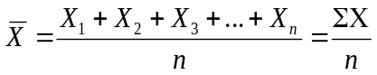, (2.3)
де n – кількість випадків;
Σ – сума варіант.
Середнє квадратичне відхилення σ – показник розмаїтості ознаки:

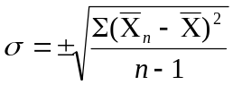 (2.4)

де n – число варіант у вибірці;
Σ (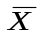_{n} – )² – суму квадратів відхилень варіант від середнього арифметичного.

Похибка вибіркової середнього арифметичного (S_{x}):

S_{x}=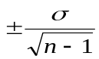 (2.5)

де n – кількість випадків;
σ – середнє квадратичне відхилення;
Коефіцієнт варіації (C_{v}):

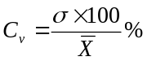 (2.6)

де, σ – середнє квадратичне відхилення;
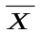 – середня арифметична.
Вірогідність різниці (t_{d}):
t_{d}=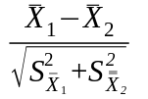 (2.7)

де, – середня арифметична;
m_{x1}, m_{x1}– середня помилка різниць.
Показник вірогідності (р) встановлювали по таблиці Стьюдента на підставі даних t_{d} і (n₁+n₂-2).

